Reto bloque 1: TechNova Solutions.

Fase 1:

Nomenclatura de archivos para cada departamento:

- Administración: [Adm:Asunto]Nombre de archivo.formato. Los trabajadores de Admin tendrán permisos de Editor.
- RRHH : [Rh:Asunto]Nombre de archivo.formato. Los trabajadores de Admin tendrán permisos de Editor.
- Desarrollo: [Dev:Asunto] Nombre de archivo.formato. Los trabajadores de Admin tendrán permisos de Editor.
- Soporte: [Sup:Asunto]Nombre de archivo.formato. Los trabajadores de Admin tendrán permisos de Lector.

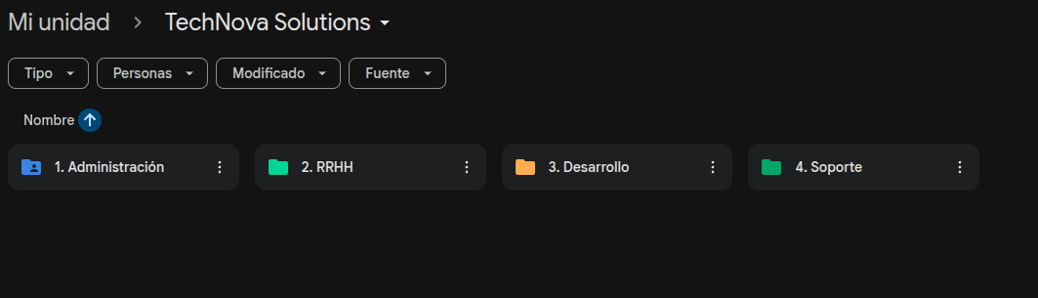

Cada carpeta se compartirá a cada trabajador de su correspondiente departamento mediante un link, Cada departamento de la empresa tendrá permisos de editor o lector según las necesidades. Así, los miembros podrán añadir, modificar nuevos archivos o descargarlos de forma local según el departamento.

Cada vez que se añada o se modifique un archivo del Drive, el trabajador en cuestión deberá informar a sus compañeros de sección (a través de Slack) para que estos queden informados sobre el estado del archivo sobre el que se ha trabajado. Así, tendrán una comunicación fluida, trabajarán con archivos actualizados e incluso podrán descargar el archivo actualizado o terminado.

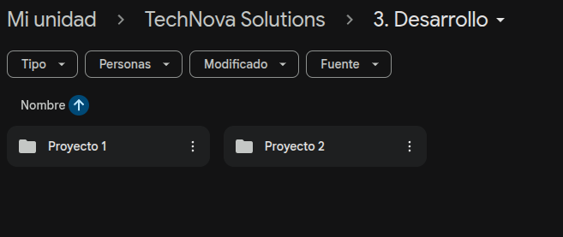

En la captura anterior, tenemos el ejemplo de cómo estaría divido las subcarpetas de la sección de desarrollo. Cada trabajador tendrá acceso al proyecto en el que esté trabajando.

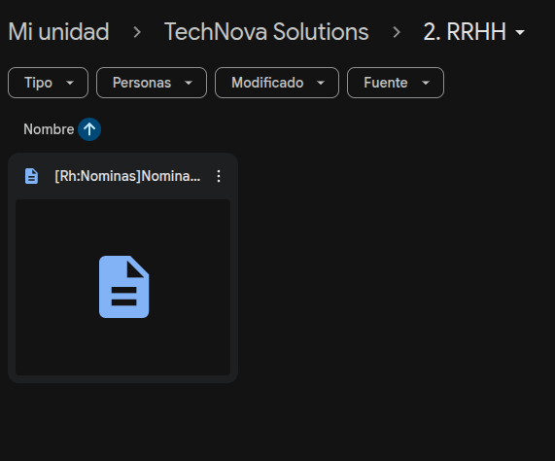
En esta captura, podemos ver un ejemplo de como estaría la carpeta si tuviera un archivo con la nomenclatura que le corresponde. En este caso pertenece al departamento de nóminas.

Fase 2:

Reglas de comunicación de cada canal de Slack:

- #General: Estarán todos los trabajadores de la empresa. Este canal será de uso exclusivo para notificar comunicados y noticias que afecten a la empresa y a sus trabajadores. Por ejemplo: período no lectivo, días mundiales, cursos de formación, nuevas incorporaciones, nuevos proyectos, etc.

- #Admin&RH: Estarán los trabajadores de Administración y RRHH. Este canal tendrá como asunto todas aquellas comunicaciones que afecten a las secciones de Administración y RRHH. Deberán usar este canal para informar si se han subido o modificado archivos en el Drive que afecta a estos departamentos. Por ejemplo: búsqueda de personal, nóminas, bajas, presupuestos, promociones, reuniones, etc.

- #Proyecto [Nombre del proyecto]: Estarán los trabajadores de Desarrollo. Este canal será exclusivo para los trabajadores de la sección de desarrollo. Aquí, los desarrolladores usarán el canal para informar de las modificaciones, correcciones y actualizaciones sobre el proyecto en el que están trabajando, para evitar errores o falta de comunicación. Recomiendo hacer un canal por cada proyecto independiente para no mezclar datos y confundir al personal. Por ejemplo: dejar anotado las tareas realizadas al momento los archivos en el repositorio de Github conjunto.

- #Soporte: Estarán todos los trabajadores de la empresa. Este canal se usará para notificar problemas internos al soporte técnico de la empresa (que puede englobar un temas de hardware, software o incluso con el desarrollo de una app interna). Un opción sería que, un trabajador sube un “ticket” a la carpeta de Soporte del Drive y acto seguido notificarlo por el canal de Slack para que el equipo de soporte pueda descargar el ticket con los permisos de Lector. Acto seguido el equipo de soporte arregla el problema y el trabajador borra o guarda en un historial el ticket de la carpeta de Drive, dando por finalizado el servicio.

- #Ideas&Mejoras: Estarán todos los trabajadores de la empresa. Este será un canal para aportar ideas que puedan mejorar la dinámica de la empresa. Cada trabajador podrá proponer su idea y la sección de Administración la estudiará para ver si es viable o no.
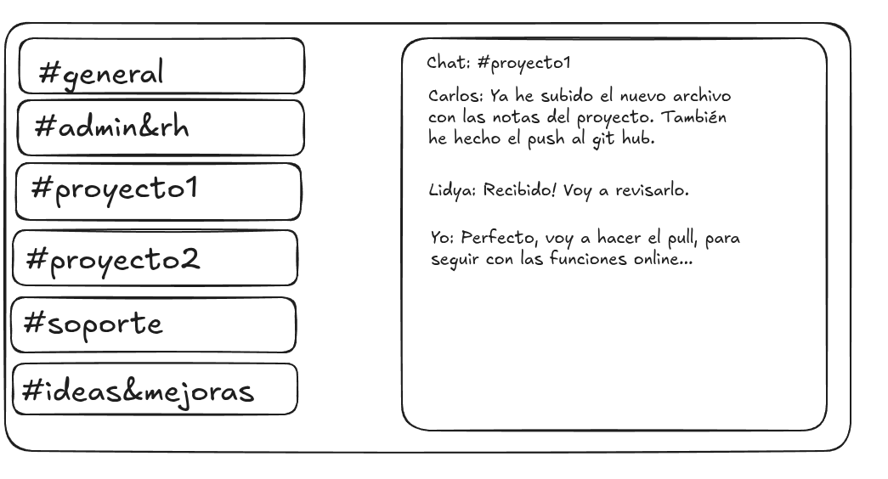

En esta imagen he optado por representar el chat de unos desarrolladores que solo están trabajando en el proyecto 1 por lo tanto no tienen acceso a los otros canales, salvo #general e #ideas&mejoras. En el lado izquierdo podemos ver la disposición de todos los canales, aunque no tengamos el acceso a todos ellos.

Fase 3:

En el caso del uso de Trello, he optado por una paleta de colores para identificar cada estado de las tareas de este supuesto práctico desde el estado de “Pendiente” hasta el estado de “Completado”.
También he escogido una paleta de colores para identificar a cada sección de la empresa y asignarles la tarea que le correspondan en cada una de ellas.

En la siguiente imagen, podemos ver las distintas tareas que conlleva poner en marcha la empresa de TechNova Solutions. Cada tarea tiene su estado en el que se encuentra y tiene asignado un color que corresponde a una sección de la empresa.
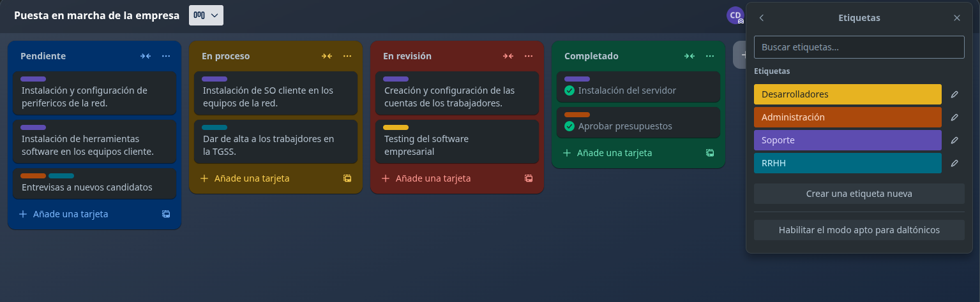

Fase 4:

Para que exista una buena coordinación entre los trabajadores usando Drive, Slack y Trello, la comunicación es muy importante. Se deberá compartir los links de Drive a cada miembro pertinente, invitar a los trabajadores al canal de Slack y añadirles a los canales que les correspondan y por último enviar el link de Trello para que tengan acceso a la lista de tareas.

El protocolo a seguir, es sencillo pero metódico:

1. Una vez terminada la tarea, se avisa por Slack al canal que corresponda para avisar a los compañeros. También se usará Slack para notificar novedades, problemas in situ o dudas.

2. Avisados los compañeros, se realiza las subidas, modificaciones o eliminaciones de los archivos en el Drive de la empresa. Esto también se incluye para los desarrolladores que estén trabajando en repositorios conjuntos. Se deberá usar la nomenclatura que corresponda para cada sección.

3. Por último en Trello, se marca la casilla de verificación para constatar que la tarea se ha realizado, para así, que pase al siguiente estado o pueda cerrarse definitivamente.

También deberemos seguir una serie de buenas prácticas para garantizar el buen trabajo:

- Al iniciar sesión al inicio de la jornada laboral, ver si se han hecho modificaciones.

- Siempre notificar a los compañeros de los cambios realizados.

- Prestar atención a los comunicados de la empresa.

- Siempre hacer check en lista de tareas de Trello, para que se pueda finalizar o avanzar al siguiente estado.

- Usar siempre la nomenclatura asignada para cada departamento.

- A la hora de notificar alguna noticia por Slack, se podrá intentar hacer una mención al departamento o trabajador en cuestión para que le llegue una notificación.

